План-конспект урока в 10 классе по теме

«Формулы двойного аргумента».
Цели урока: совершенствовать умения и навыки решения тригонометрических уравнений, применять формулы двойного аргумента при решении тригонометрических уравнений;
продолжить формирование математической культуры (речь, оформление решений), развитие логического мышления при выполнении упражнений;
развивать навыки самоконтроля, самоанализа своей деятельности

Тип урока: урок совершенствования знаний, умений и навыков.
Структура урока:
Актуализация опорных, знаний
Работа по карточкам у доски.
Математический диктант.
Проверка выполнения математического диктанта по слайду.
Устная работа
Определение темы урока и цели урока.
Выделение основных типов тригонометрических уравнений.
Работа в парах с проверкой у доски.
Самостоятельная работа (с самопроверкой).
Рефлексия.
Домашнее задание

Ход урока
I. Актуализация знаний учащихся.
Слова учителя: вспомним, какие основные вопросы вы должны были подготовить к уроку (выучить формулы двойного угла и понижения степени, повторить способы решения тригонометрических уравнений).

1. Работа по карточкам у доски
К доске выходят два ученика и выполняют задания по карточкам
1) Решите уравнения: а) cosx =$\frac{1}{2}$; б) $3{\text{tg}}^{2}x+2\text{tgx}−1=0$.
2) Решите уравнения: а) sinx=$\frac{\sqrt{3}}{2}$; б) $2{\text{cos}}^{2}\frac{x}{2}+\sqrt{3}\text{cos}\frac{x}{2}=0$.
3) а) Запишите: 1. формулы двойного аргумента,
2. формулы понижения степени.
б) Решите уравнение: sin2x=1.
2. Фронтальная работа с классом. Математический диктант.
1) Запишите общую формулу решения уравнения
sint=a, cost=a, tgt=a.
2) Найдите значение t, если sint =1, sint = -1, sint =0,
cost= 1, cost = -1, cost = 0.
3) Решите уравнения cos3x = -1 sin2x = 1,
-3sin2x = 5 2sinx = 1,
-2cosx = 1. -3tgx = 5,

Выполнение задания 3) учащиеся проверяют по слайду №2, оценивают свою работу и количество получившихся баллов выставляют в свой лист самооценки (уравнение решено верно – 1 балл, не решено – 0 баллов).
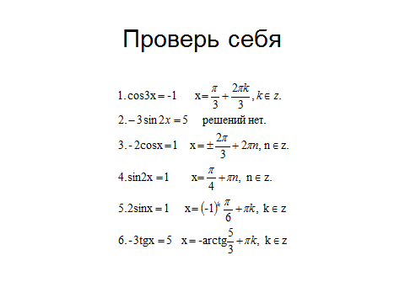
3. Учащиеся заслушивают ответы у доски, исправляют допущенные ошибки, дополняют ответы.
II.Определение темы и цели урока.
Исходя из того, что учащиеся вспомнили решение простейших тригонометрических уравнений, основные способы решения тригонометрических уравнений и изучили формулы двойного аргумента, они формулируют тему урока и его цель.
Тема урока: «Формулы двойного аргумента. Применение формул при решении уравнений».
Цель урока: научиться применять формулы двойного аргумента и формулы понижения степени при решении уравнений.
III. Выделение основных типов тригонометрических уравнений.
Работа с задачником «Алгебра и начала математического анализа 10 – 11 классы». В 2ч. Ч 2.Задачник для учащихся общеобразовательных учреждений (базовый уровень)/(А.Г.Мордкович и др.); под редакцией А.Г.Мордковича.-10-е изд., стер. – М. : Мнемозина, 2013.
Учащиеся выделяют основные группы уравнений по задачнику и определяют способы их решения.
№21.25 сведение уравнений к простейшим с помощью формул двойного угла
б) sin4x∙cos4x = 0; г) sin² x – cos² x = $\frac{1}{2}$.
№21.24 разложением на множители, применив формулы двойного аргумента.
а) sin2x – 2cosx = 0.
№21.26 применение формул понижения степени и разложением на множители.
а) 1 – cosx = 2sin$\frac{x}{2}$.
№21.29, 21.35 - применение формул двойного аргумента.
№21.29 (а) Найдите корни уравнения cos2x + 3sinx = 1, принадлежащие отрезку $\left[0;2π\right]$.
№21.35(а) Решите уравнение 3 sin2x + cos2x = 1
№21.27, 21.28 применение формул понижения степени.
№21.28(а) sin² 2x = 1 обсуждение с учащимися двух способов решения (по слайду №3)

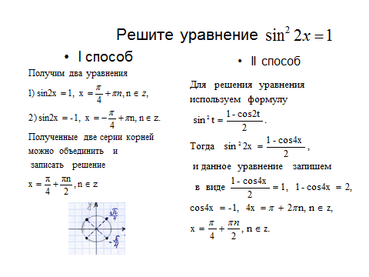
Учащиеся приходят к выводу, что применение формулы двойного аргумента упрощает решение уравнения.
IV. Работа в группах.
Учащиеся записывают решения рассмотренных уравнений в тетрадях с последующей записью решения каждого уравнения на доске представителем каждой группы.

Учащиеся оценивают свою работу в группах самостоятельно, выставляя баллы в лист самооценки.
V. Самостоятельная работа по вариантам с самопроверкой по готовым ответам
(в заданиях из задачника – ответы для самопроверки в конце учебника; задания 4, 5 проверяют 4 ученика у доски)
Задания самостоятельной работы на слайде №4
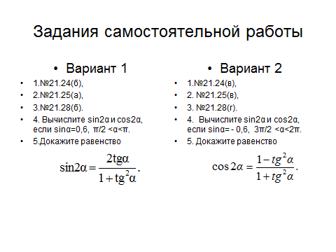

VI. Итоги урока
1. Учащиеся оценивают выполнение самостоятельной работы, подводят итоги работы на уроке, заполняя лист самооценки.

Лист самооценки
Ученика (цы) 10 кл._________________________
 | Самооценка | Оценка учителя
1. Работа по карточке у доски
2. Математический диктант
1) общие формулы
2) частные случаи решения уравнений
3) решение уравнений
3. Работа в группах
4.Самостоятельная работа
Общий балл

VII.Рефлексия.
Учащиеся обсуждают, что узнали нового,
какие были трудности,
что было интересно.
VIII. Домашнее задание.
Повторить формулы §18, 21, рассмотреть пример 8 § 21.
№ 21.24(г), 21.10(а,г), 21.13(в,г) или 21.26(б), 21.27(а), 21.28(в), 21.29(б), 21.35(б).

В ходе урока учащиеся повторили решение простейших тригонометрических уравнений и частные случаи решения тригонометрических уравнений, решение основных типов тригонометрических уравнений. С этой целью были составлены задания по карточкам для работы у доски и задания математического диктанта. Это было необходимо для того, чтобы перейти к решению тригонометрических уравнений, где применялись формулы двойного угла и понижения степени.
Выполнение заданий в группах способствовало формированию навыков самоанализа своей деятельноси, самоконтроля и оказания взаимопомощи членам своей группы.
Задания самостоятельной работы в конце урока были подобраны так, чтобы определить уровень усвоения изученного материала.
Результаты самостоятельной работы показали, что учащиеся иногда забывают частные случаи решения тригонометрических уравнений, допускают ошибки при решении уравнения cosx=a, возникают трудности при нахождении значения тригонометрических функций аргумента, если известно значение одной из них.
Применение формул понижения степени при решении тригонометрических уравнений вызвало интерес учащихся, так как это дает рациональный способ решения.
Цели и задачи урока были достигнуты, изучаемый материал был усвоен. Ошибки, допущенные учащимися при выполнении самостоятельной работы, будут устраняться при работе на последующих уроках.

